**AMAZING GEORGIA SPECIAL WINTER**

**ทัวร์จอร์เจีย 8วัน5คืน**

**โดยสายการบินเตอร์กิชแอร์ไลน์**

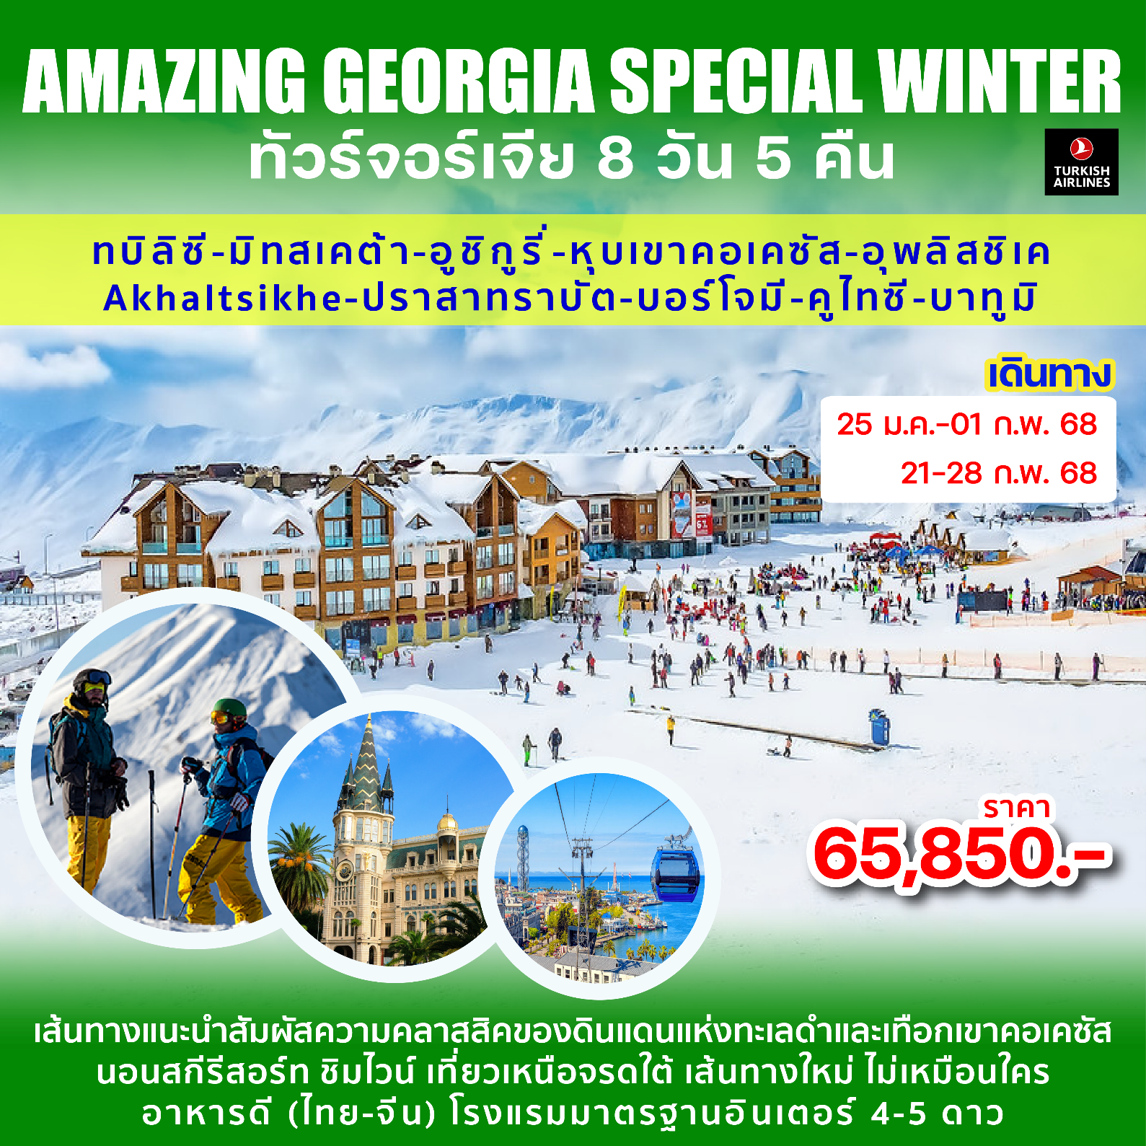

**เส้นทางแนะนำสัมผัสความคลาสสิคของดินแดนแห่งทะเลดำ**

**และเทือกเขาคอเคซัส 8วัน5คืน**

**นอนสกีรีสอร์ท ชิมไวน์ เที่ยวเหนือจรดใต้ เส้นทางใหม่ ไม่เหมือนใคร**

**อาหารดี ไทย จีน โรงแรมมาตรฐานอินเตอร์ 4-5 ดาว**

**ทบีลีซี่-มิทสเคต้า-อูชิกูรี่-หุบเขาคอเคซัส-โกรี-อุพลิสชิเค- Akhaltsikhe-**

**ปราสาทราบัต-บอร์โจมี-คูไทซี-บาทูมิ**

**ราคา 65,850.-**

**วันแรก กรุงเทพฯ**

19.00 น. คณะพบเจ้าหน้าที่และมัคคุเทศก์ได้ที่เคาร์เตอร์เชคอิน U ประตูทางเข้าที่ 10 อาคารผู้โดยสาร เคาน์เตอร์สายการบินเตอร์กิช แอร์ไลน์ (TK) ณ สนามบินสุวรรณภูมิ

22:50 น. ออกเดินทางสู่นครอิสตันบูล ประเทศตุรกี โดยเที่ยวบิน TK 69 (ใช้เวลาบินประมาณ10 ชั่วโมง) เพลิดเพลินกับภาพยนตร์หลากหลายกับ จอทีวีส่วนตัวทุกที่นั่ง บริการอาหารค่ำและอาหารเช้า บนเครื่องบิน

**วันที่สอง อิสตันบูล-ทบีลิซี่**

06.05 น. เดินทางถึงกรุงอิสตันบูล ประเทศตุรกี แวะเปลี่ยนเครื่องเที่ยวบิน TK378

07.45 น. ออกเดินทางจากสนามบินอิสตันบูล (IST) สู่ สนามบินทบิลิซี่ (TBS) โดยสายการบินเตอร์กิชแอร์ไลน์ สายการบินมีบริการอาหารเช้าบนเครื่องบิน (ใช้เวลาบินประมาณ 2.15 ช.ม.)

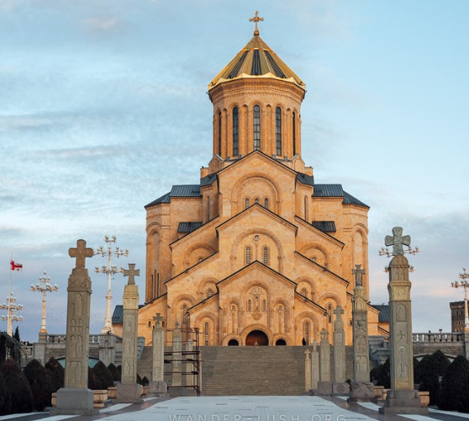11.05 น. เดินทางถึงสนามบินทบีลิซี ประเทศจอร์เจีย นำท่านผานพิธีการตรวจคนเข้าเมืองและศุลกากรจากนั้นเดินทางสู่**เมืองทบีลิซี่ (TBILISI)**

นำท่านชม**โบสถ์ตรีนิตี้ (Holy**  **Trinity Cathedral Of Tbilisi)** หรือ **ซามีบา (Sameba Chthedral)** มีความหมายว่า โบสถพ์ ระตรีเอกานุภาพศกัด์ิสิทธ์ิแห่งกรุงทบิลิซีหรืออารามซามีบาชื่อเรียกของคนท้องถิ่น เป็นวิหารหลักของชาวคริสต์นิกายจอร์เจียนออร์โธด็อกซ์ในกรุงทบิลิซีก่อสร้างขึ้นระหว่างปีค.ศ.1995 -2004 ใหญ่ที่สุดอันดับ 3 ของศาสนสถานในนิกายออร์โธด๊อกซ์ตะวันออกทั่วโลกแม้จะมีอายุไม่มากแต่ก็เป็นโบสถ์ตัวอย่างของสถาปัตยกรรมแบบจอร์เจียนท้องถิ่นที่มีรูปแบบทางศิลปะ จากไบแซนไทน์โบสถ์เป็นอาคารขนาดใหญ่ที่โดดเด่นมาก

**กลางวัน บริการอาหารกลางวัน ณ ภัตตาคารอาหารจีน**

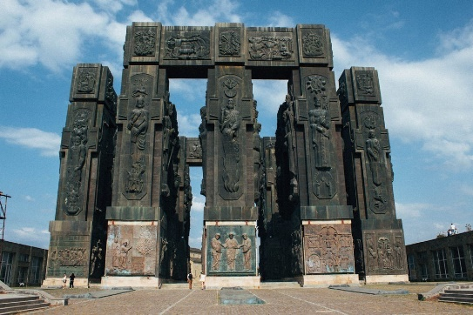นำท่านชมอนุสาวรีย์ **CHRONICLE OF GEORGIA ที่**เสมือน STONEHENGE แห่ง Tbilisi ลักษณะเป็นแท่งหินสีดำแกะสลักขนาดใหญ่ยักษ์ บนแท่นหินสลักเป็นรูปต่างๆ และเรื่องราวของประเทศจอร์เจีย สร้างขึ้นโดย ซุราป สถาปนิกชื่อดัง เริ่มสร้างเมื่อปี 1985 แต่ยังไม่เสร็จ โดยไม่มีใครรู้ว่าจะเลิกสร้างตอนไหน Chronicle of Georgia ประกอบด้วยแท่งเสา 16 แท่ง แต่ละแท่งสูง 35 เมตร แต่ละเสาจะแบ่งเรื่องราวออกเป็น 3 ส่วน คือ ล่างสุดเกี่ยวกับพระคัมภีร์ ส่วนกลาง คือ เรื่องของชนชั้นสูงในจอร์เจีย และส่วนบนเกี่ยวกับเหตุการณ์สำคัญของประเทศ

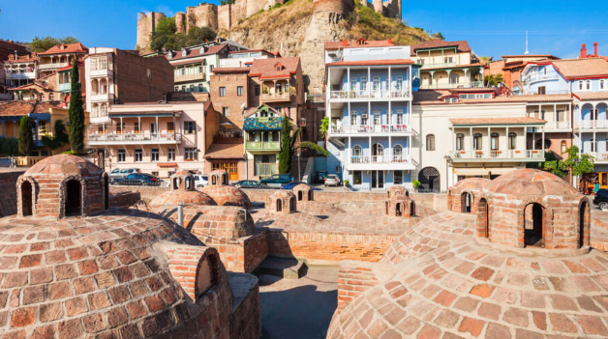จากนั้นนำท่านขึ้นกระเช้าชมวิวเมืองเก่าแห่งนครหลวงทบิลิซี่ **(Old town of Tbilisi)** ชมสีสันอาคารบ้านเรือน สถาปัตยกรรมอันโดดเด่นที่ผสมผสานศิลปะแบบเปอร์เซียและยุโรปเป็นการบรรจกันของตะวันออกและตะวันตกของประเทศที่ตั้งอยูระหว่างสองทวีปอย่างจอร์เจียเกิดเป็นศิลปะแบบจอร์เจียที่มีเอกลักษณ์ จากนั้นนำท่านถ่ายรูปกับ**สะพานสันติภาพ(Peace bridge)** ซึ่งเชื่อมระหวางตัวเมืองเก่าและเมืองใหม่ เปิดใช้งานครั้งแรกเมื่อปี ค.ศ. 2010 จัดว่าเป็นงานสถาปัตยกรรมยุคใหม่ที่สวยงามชิ้นหนึ่งซึ่งพาดผ่านแม่น้ำคูรา

**ค่ำ บริการอาหารค่ำ ณ ภัตตาคารอาหารท้องถิ่น**

**นำท่านเข้าสู่โรงแรมที่พัก Holiday Inn Tbilisi Hotel 4*หรือเทียบเท่า**

**วันที่สาม มิทสเคต้า-คาสเบกิ-หุบเขาคอเคซัส**

**เช้า บริการอาหารเช้า ณ ห้องอาหารของโรงแรม**

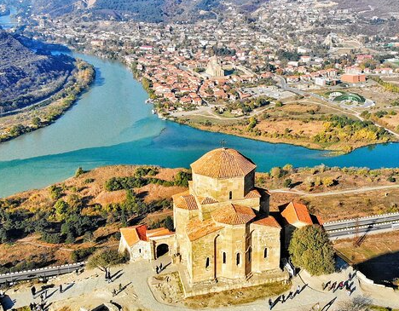เดินทางสู่ **เมืองมิทสเคต้า (Mtskheta)**อดีตนครหลวงแห่ง แรกของประเทศจอร์เจีย ปัจจุบันเป็นเมืองสำคัญ ทางศาสนาคริสต์ นิกายจอร์เจียออร์โธด็อกซ์ โดยจอร์เจียรับคริสต์ศาสนาเข้ามาในประเทศเป็นครั้งแรกช่วงต้น คริสต์ศตวรรษที่ 4 องค์การยูเนสโกได้ขึ้นทะเบียนโบราณสถานแห่งเมืองมิทสเคต้าให้เป็นมรดกโลก (UNESCO World Heritage Site) เมื่อปี ค.ศ.1994 นำท่านชม **อารามจวารี (Jvari monastery)** หรืออารามแห่งกางเขน สถานที่ศักดิ์สิทธิ์ยุคศตวรรษที่ 6 ซึ่งชาวจอร์เจียสักการะนับถือบูชาเป็นอย่างมาก ภายในโบสถ์มีไม้กางเขนขนาดยักษ์ซึ่งชาวเมืองกล่าวกันว่า นักบุญนีโน่แห่งคัปปาโดเกีย (ซึ่งปัจจุบันเป็นสถานที่ท่องเที่ยวที่สำคัญมากของประเทศ ตุรกี) ได้นำไม้กางเขนนี้เข้ามาพร้อมกับการเผยแพร่ศาสนาคริสต์เป็นครั้งแรกในช่วงโบราณกาล อิสระให้ท่านเก็บภาพทิวทัศน์ของเมืองมิทสเคต้าและจุดบรรจบของแม่น้ำคูราและแม่น้ำอะรักวี ซึ่งมีความงดงามเป็นอย่างมาก จากนั้นนำท่านชม **วิหารสเวติสโคเวลี (Svetitskhoveli cathedral)** สัญลักษณ์ของการเปลี่ยนความเชื่อมานับถือศาสนาคริสต์ซึ่งกลายมาเป็นศาสนาประจำชาติของจอร์เจียเมื่อปี ค.ศ. 337 และเป็นสิ่งก่อสร้างยุคโบราณที่มีขนาดใหญ่ที่สุดของจอร์เจีย สร้างขึ้นในคริสตวรรษที่11 ภายในมีภาพเขียนเฟรสโกที่งดงาม นำท่านถ่ายรูปกับป้อมปราสาทอันนานูรี **(Ananuri fortress)** สร้างขึ้นสมัยศตวรรษที่ 13 ถูกออกแบบให้มีหอคอยสูงและมีความแข็งแกร่งเพื่อใช้เป็นที่หลบภัยในยามศึกสงคราม นับเป็นป้อมปราการของชาวคริสต์ในอตีตกาลที่อาศัยอยูในภูมิภาคคอเคซัส และไม่ยอมตกอยูภายใต้อิทธิพลของจักรวรรดิออตโตมันและเปอร์เซียซึ่งเป็นชาวมุสลิม

**กลางวัน บริการอาหารกลางวัน ณ ภัตตาคารอาหารท้องถิ่น**

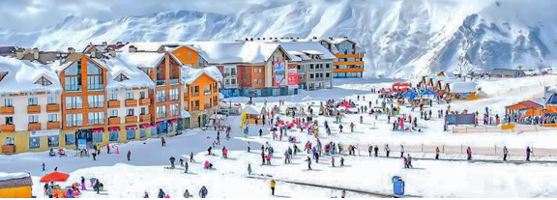นำท่านสู่**ไวน์เทสติ้ง (Wine Testing)** ให้ท่านได้ชิมไวน์หลากหลายปีการผลิต ชมโรงบ่มองุ่นเพื่อผลิตเป็นไวน์ที่ขึ้นชื่อหากถูกใจท่านก็สามารถเลือกซื้อเป็นของฝากได้อีกด้วย จากนั้นนำท่านสู่ **Gudauri Ski Resort สกีรีสอร์ท ที่ขึ้นชื่อในเมืองกูดาอูรี่** อิสระให้ท่านสนุกสนานกับกิจกรรมต่างๆในสกีรีสอร์ท เช่น สโนบอร์ด สกี นั่งกระเช้าชมวิว (ไม่รวมค่ากิจกรรม)

**ค่ำ บริการอาหารค่ำ ณ ภัตตาคารอาหารท้องถิ่น**

**นำท่านเข้าสู่โรงแรมที่พัก** **Gudauri Ski Resort Hotel 4* หรือเทียบเท่า**

**\*\*หมายเหตุ : เดินทางเดือน ธ.ค.-ก.พ. เป็นต้นไป กรณีที่หิมะตกหนักรถไม่สามารถขึ้นเขาคาสเบกิ**

**ทางบริษัทฯขอสงวนสิทธิ์ในการปรับเปลี่ยนโปรแกรมการเดินทางให้เหมาะสมกับสภาพอากาศ\*\***

**วันที่สี่ โกรี-อุพลิสชิเค-Akhaltsikhe-บอร์โจมี**

**เช้า บริการอาหารเช้า ณ ห้องอาหารของโรงแรม**

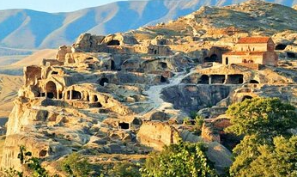เดินทางสู่ **เมืองโกรี (Gori)** อดีตเมืองอุตสาหกรรมและเกษตรกรรมในยุคการปกครองโดยสหภาพโซเวียต จากนั้นนำท่านเดินทางสู่ **เมืองอุพลิสชิเค (Uplistsikhe)** ชมหนึ่งในเมืองถ้ำเก่าแก่ของจอร์เจียซึ่งตามประวัติศาสตร์ ได้บันทึกวามีการตั้งถิ่นฐานในดินแดนแถบนี้กว่า 3,000 ปี โดยช่วงที่เมืองนี้มีความเจริญถึงขีดสุด คือในช่วงคริสต์วรรษที่ 9ถึง 11ก่อนจะถูกรุกรานและทำลายโดยชาวมองโกลในช่วงคริสต์วรรษที่ 11 หินผาขนาดใหญ่ที่ถูกสกัด และสลักเสลาเป็นช่องห้องโถงมากมายคือที่ตั้งของนครบนแนวเทือกเขาหินทราย ซึ่งมีเนื้อที่ประมาณ 8 เฮกตาร์ หรือราว 50 ไร่ ในอดีตกาล นครถ้ำแห่งนี้ยังเป็นส่วนหนึ่งของเส้นทางสายไหมที่เชื่อมต่ออาณาจักรไบแซนไทน์ กับ ประเทศอินเดียและประเทศจีน อิสระให้ท่านเก็บภาพตามอัธยาศัย

**กลางวัน บริการอาหารกลางวัน ณ ภัตตาคารอาหารท้องถิ่น**

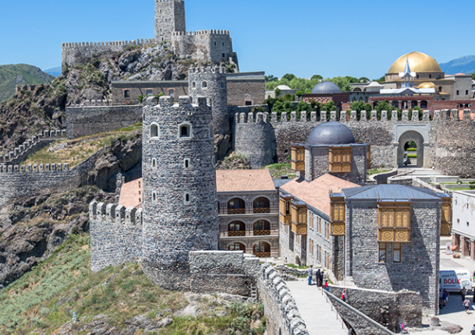เดินทางสู่เมือง **Akhaltsikhe** นำท่านชม**ป้อมปราการของราบัต ปราสาทRabati** เป็นอาคารยุคกลางใน Akhaltsikhe รัฐจอร์เจียซึ่งมีอายุย้อนไปถึงศตวรรษที่ 13 คอมเพล็กซ์ของปราสาทประกอบด้วยสุเหร่าสุเหร่าสุเหร่ายิวโบสถ์คริสต์พระราชวังป้อมปราการรวมถึงสวนภูมิทัศน์ไร่องุ่นบนระเบียงสระว่ายน้ำกลางแจ้งพร้อมน้ำพุพิพิธภัณฑ์ ประวัติศาสตร์โรงแรมร้านอาหาร ร้านขายของ ที่ระลึกและไวน์ เดิมเคยเป็นศูนย์กลางของจักวรรดิออตโตมัน สร้างขึ้นในยุคกลาง ชื่อเมืองมีความหมายว่า ‘ป้อมปราการใหม่’ มีจุดที่น่าสนใจหลายจุด ทั้งสุเหร่าอัคเมดิเย (Akhmediye Mosque) โบสถ์ออร์โธดอกซ์ โรงละครกลางแจ้ง และป้อมปราการชั้นใน และมีปราสาทราบาติ (Rabati Castle) เป็นแลนด์มาร์กสำคัญ โดยตั้งอยู่ชั้นบนของเมือง เคยเป็นที่ประทับของราชวงค์จาเคลิ (Jakeli Dynasty) ปัจจุบันเปลี่ยนเป็นพิพิธภัณฑ์ประจำภูมิภาคแซมซเค-จาวาเคติ (Samtskhe-Javakheti) จากนั้นเดินทางสู่ **เมืองบอร์โจมี (Borjomi)** เมืองตากอากาศเล็กๆในหุบเขาทางตอนใต้ของ ประเทศจอร์เจีย มีประชากรอาศัยอยูไม่ถึง 15,000 คน แต่เป็นเมืองที่มีชื่อเสียงระดับโลกในเรื่องน้ำแร่ โดยน้ำแร่ยี่ห้อบอร์โจมีได้มีการบรรจุ ณ ธารน้ำแร่บริสุทธิ์ที่ไหลรินจาก**ยอดเขาบาคุเรียนี (Bakuriani mountain)** และส่งออกไปขายกว่า 40 ประเทศ ทั่วโลก โดยในอดีตชาวเมืองเชื่อกันว่าจะทำให้มีสุขภาพแข็งแรงและสามารถรักษาโรคร้ายได้ ท่านสามารถลิ้มลอง น้ำแร่จากธรรมชาติของเมืองบอร์โจมี หรือสามารถซื้อขวดที่ขายบริเวณใกล้เคียงเพื่อบรรจุน้ำเพื่อดื่มได้

**ค่ำ บริการอาหารค่ำ ณ ภัตตาคารอาหารท้องถิ่น**

**นำท่านเข้าสู่โรงแรมที่พัก Crown Plaza Borjomi Hotel5* หรือเทียบเท่า**

**วันที่ห้า บอร์โจมี-คูไทซี**

**เช้า บริการอาหารเช้า ณ ห้องอาหารของโรงแรม**

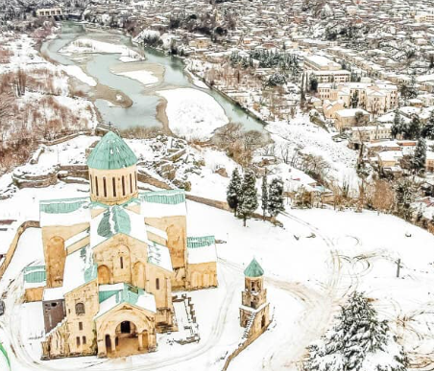นำท่านเดินทางสู่ **เมืองคูไทซี (Kutaisi)** เป็นเมืองที่มีประชากรมากเป็นอันดับสามในจอร์เจียตามธรรมเนียมแล้วมีความสำคัญเป็นอันดับสองรองจากเมืองหลวงทบิลิซิ ตั้งอยู่ทางทิศตะวันตกของประเทศ นำท่าน เดินเล่นผ่านถนนและชื่นชมโรงละครโอเปร่าที่มีรูปปั้นที่โดดเด่นบนหลังคา เยี่ยมชมโรงละครแห่งรัฐ Lado Meskhishvili ซึ่งเป็นหนึ่งในสถาปัตยกรรมอันงดงามของเมืองนี้ ชมบ้านเดี่ยว Okros Chardakhi ซึ่งเป็นที่ตั้งของImereti Kings เก็บภาพประทับใจกับ น้ำพุColchis Fountain ตั้งอยู่จัตุรัสกลางเมืองทำด้วยทองสำริขนาดใหญ่โดดเด่นตระการตาอย่างสวยงาม ด้วยน้ำพุและรูปปั้นแพะและแกะสลัก 30 รูปเป็นของใหม่

**กลางวัน บริการอาหารกลางวัน ณ ภัตตาคารอาหารไทย**

นำท่านชม **อารามเกลาติ (Gelati monastery)**องค์กรยูเนสโกได้ประกาศให้อารามแห่งนี้เป็นหนึ่งในมรดกโลกสถานเมื่อปี ค.ศ.1944 อารามหลวงของเมือง สร้างขึ้นตามพระประสงค์ของกษัตริย์ เดวิดที่ 4 กษัตริย์ผู้ปกครองประเทศจอร์เจีย ในช่วงศตวรรษที่ 10-11 อารามประกอบด้วยโบสถ์ 2 แห่งคือโบสถ์พระ แม่มารี และโบสถ์เซนต์จอร์จ/เซนต์นิโคลัส ภายในตัวโบสถ์มีภาพเขียนเฟรสโก้อันสวยงามมากมายหลายภาพ นอกจากนี้อารามเกลาติยังเป็นสถาบันชั้นนำของประเทศที่ผลิตนักวิทยาศาสตร์, นักเทววิทยา, และนักปราชญ์ชื่อดัง มากมาย

**ค่ำ บริการอาหารค่ำ ณ ภัตตาคารอาหารท้องถิ่น**

**นำท่านเข้าสู่โรงแรมที่พัก Kutaisi Inn Hotel 4* หรือเทียบเท่า**

**วันที่หก คูไทซี-บาทูมิ**

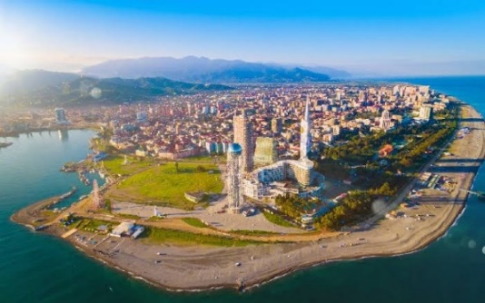**เช้า บริการอาหารเช้า ณ ห้องอาหารของโรงแรม**

เดินทางสู่ เมืองบาทูมิ (Batumi) เมืองท่าชายทะเลและหนึ่งในเมืองเศรษฐกิจที่สำคัญของประเทศจอร์เจีย ตัวเมืองตั้งอยู่ติดทะเลดำทางทิศตะวันตกเฉียงใต้ของประเทศ เมืองบาทูมิยังได้รับการสนับสนุนให้เป็นเมืองท่องเที่ยว ตั้งแต่ปี ค.ศ.2010 เป็นต้นมา โดยมีการปรับรูปโฉมอาคารและตัวเมืองเก่า

**กลางวัน บริการอาหารกลางวัน ณ ภัตตาคารอาหารท้องถิ่น**

นำท่านเดินชม**นครบาทูมิ ชมแลนด์มาร์กสำคัญ** **ๆ** ตลอดถนน ชม**จัตุรัสปิอาซซ่า (Piazza Square)** หนึ่งในจัตุรัสสำคัญของเมืองบาทูมิ ซึ่งรายล้อมด้วยร้านอาหารและโรงแรมมากมายบนเนื้อที่กว่า 5,700 ตารางเมตร ใกล้ริมอ่าวทะเลดำ สถาปัตยกรรมโดยรอบนับว่าได้แรงบันดาลใจจากประเทศอิตาลีโดยแท้ สังเกตได้จากภาพ โมเสกและงานกระจกสีที่หาดูได้ตามอาคารรอบจัตุรัสแวะถ่ายรูปกับ**รูปปั้นอาลีและนีโน่ (Ali and Nino moving sculptures)**งานสถาปัตยกรรมโลหะสมัยใหม่รูปคู่รักชายชาวอาเซอร์ไบจานและหญิงสาวชาวจอร์เจียนในนวนิยายท้องถิ่น หอคอยชิงช้าสวรรค์ (Ferris Wheels Tower) อาคารตัวอักษร (Alphabet Tower) ที่ประดับด้วยตัวอักษรโลหะอันมีเอกลักษณ์ รวมถึง หอคอยแห่งบาตูมี (Batumi Tower) ที่สูงถึง 200 เมตร อิสระให้ท่านเก็บภาพประทับใจ

**ค่ำ บริการอาหารค่ำ ณ ภัตตาคารอาหารท้องถิ่น**

**นำท่านเข้าสู่โรงแรมที่พัก Hiton Batumi Hotel** **5* หรือเทียบเท่า**

**วันที่เจ็ด บาทูมิ-อิสตันบูล**

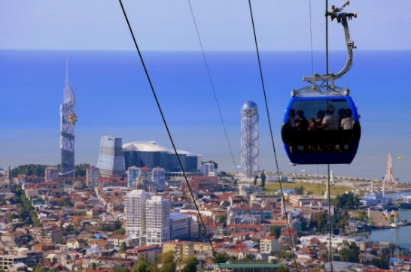**เช้า บริการอาหารเช้า ณ ห้องอาหารของโรงแรม**

นำท่าน**ขึ้นกระเช้าชมวิว 360 องศาของเมืองบาทูมิ** ให้ท่านสัมผัสวิวมุมสูงอันสวยงามของเมืองบาทูมิทที่ทอดยาวจรดทะเลดำ

**กลางวัน บริการอาหารกลางวัน ณ ภัตตาคารอาหารท้องถิ่น**

นำท่านสู่ **The Batumi Bazar** ชมสีสันของตลาดท้องถิ่นขนาดใหญ่ อิสระให้ท่านช้อปปิ้งเลือกซื้อสินค้าพื้นเมืองและฝากของที่ระลึกพื้นเมืองตามอัธยาศัย

15.00 น. นำท่านเดินทางสู่ สนามบินบาทูมิ เพื่อเตรียมเช็คอิน

17.25 น. ออกเดินทางจากสนามบินบาทูมิสู่สนามบินอิสตันบูล (IST) โดยเที่ยวบิน TK393 (ใช้เวลาบินประมาณ 2 ชั่วโมง)

18.55 น. เดินทางมาถึงสนามบินอิสตันบูล เพื่อแวะเปลี่ยนเครื่อง

**วันที่แปด กรุงเทพฯ**

01.45 น. ออกเดินทางสู่ประเทศไทย โดยเที่ยวบินที่ TK 68 (ใช้เวลาบินประมาณ 9 ชั่วโมง)

15.25 น. เดินทางถึงสนามบินสุวรรณภูมิ กรุงเทพฯ โดยสวัสดิภาพ

**\*\*\*\*หมายเหตุ รายการอาจมีการเปลี่ยนแปลงได้ ทั้งนี้โดยคำนึงถึงผลประโยชน์ของลูกค้าเป็นหลัก\*\*\*\***

**กำหนดการเดินทาง / อัตราค่าบริการ : ผู้ใหญ่ พักห้องคู่ราคาต่อท่าน**

|  |  |
| --- | --- |
| **กำหนดการเดินทาง 2568** | **ราคา/ บาท** |
| **25 ม.ค.-01 ก.พ. 68**  **21-28 ก.พ. 68** | **65,850.-** |
| **พักเดี่ยวเพิ่ม** | **9,900.-** |

**ราคานี้เป็นราคาโปรโมชั่น ไม่สามารถสะสมไมล์ได้**

**หมายเหตุ**

**1. ราคานี้สำหรับผู้โดยสาร 10 ท่านขึ้นไป**

**2. ไม่มีราคาเด็ก เนื่องจากเป็นราคาพิเศษแล้ว**

**อัตราค่าบริการนี้รวม**

1. ค่าตั๋วเครื่องบินไป-กลับ เที่ยวบินชั้นประหยัด **(กรุงเทพ-อิสตันบูล-ทบีลิซี่/บาทูมิ-อิสตันบูล-กรุงเทพ)**
2. ค่าภาษีสนามบิน, ค่าภาษีน้ำมัน, ค่าประกันภัยทางอากาศ, ค่าภาษีประเทศจอร์เจีย
3. ค่าพาหนะทุกชนิด หรือ รถรับ-ส่ง ระหว่างนำเที่ยวพร้อมคนขับรถที่ชำนาญเส้นทาง
4. ค่าที่พักห้องละ 2-3 ท่าน ในโรงแรมตามที่ระบุในรายการหรือระดับเดียวกัน
5. ค่าอาหารทุกมื้อที่ระบุตามรายการ , น้ำดื่มวันละ 1 ขวด
6. ค่าบัตรเข้าชมสถานที่และการแสดงทุกแห่งที่ระบุตามรายการ
7. ค่าบริการนำทัวร์โดยมัคคุเทศก์ท้องถิ่นและหัวหน้าทัวร์ผู้มีประสบการณ์
8. ค่าประกันอุบัติเหตุในระหว่างการเดินทาง คุ้มครองในวงเงินท่านละ 1,000,000.- บาท

**อัตราค่าบริการนี้ไม่รวม**

1. **ค่าทิปพนักงานขับรถ-ทิปหัวหน้าทัวร์-ทิปไกด์ท้องถิ่น ( 80 USD/คน/ทริป)ชำระพร้อมค่าทัวร์งวดสุดท้าย**
2. ภาษีต่าง ๆ เช่น ภาษี 7% ภาษีหัก ณ ที่จ่าย 3% ฯลฯ
3. ค่าจัดทำหนังสือเดินทาง
4. ค่าอาหารและเครื่องดื่มสั่งพิเศษ นอกเหนือรายการ
5. ค่ายกขนกระเป๋าเดินทางท่านละ 1 ใบ โดยเฉลี่ย 1 USD / ท่าน
6. ค่าใช้จ่ายส่วนตัวอื่นๆ เช่น ค่าโทรศัพท์, ค่าซักรีด, มินิบาร์และทีวีช่องพิเศษ ฯลฯ และที่ไม่ได้ระบุไว้ในรายการ
7. **ค่าประกันสุขภาพการเดินทาง กรณีป่วยเข้าต้องรักษาตัวเข้าโรงพยาบาลในต่างประเทศ**

**เงื่อนไขการให้บริการ**

1. ในการจองครั้งแรกมัดจำท่านละ **35,000 บาท** ส่วนที่เหลือทั้งหมดชำระก่อนเดินทาง 30 วัน
2. เนื่องจากราคานี้เป็นราคาโปรโมชั่น ตั๋วเครื่องบินต้องเดินทางตามวันที่ ที่ระบุบนหน้าตั๋วเท่านั้น จึงไม่สามารถยกเลิก หรือเปลี่ยนแปลงการเดินทางใดๆ ทั้งสิ้น ถ้ากรณียกเลิก หรือเปลี่ยนแปลงการเดินทาง ทางบริษัทฯ ขอสงวนสิทธิ์ในการคืนเงิน ทั้งหมดหรือบางส่วนให้กับท่าน
3. เมื่อท่านออกเดินทางไปกับคณะแล้ว ท่านงดการใช้บริการรายการใดรายการหนึ่งหรือไม่เดินทางพร้อมคณะถือว่าท่านสละสิทธิ์ ไม่อาจเรียกร้องค่าบริการ และเงินมัดจำคืน ไม่ว่ากรณีใดๆ ทั้งสิ้นกรณีที่กองตรวจคนเข้าเมืองทั้งที่กรุงเทพฯ และในต่างประเทศปฏิเสธมิให้เดินทางออก หรือเข้าประเทศที่ระบุในรายการเดินทาง บริษัทฯของสงวนสิทธิ์ที่จะไม่คืนค่าบริการไม่ว่ากรณีใดๆ ทั้งสิ้น
4. **การซื้อตั๋วต่อเครื่องในประเทศ (ไทย) จะไม่อยู่ในความรับผิดชอบของบริษัททัวร์กรณีที่เที่ยวบินต่างประเทศเกิดการดีเลย์ หรือล่าช้า จากกำหนดเดิม**

**หมายเหตุ**

1. **การยกเลิก**
   1. **ยกเลิกก่อนเดินทาง 60 วันทำการ บริษัทฯขอสงวนสิทธิ์ในการคืนเงินหลังหักค่าใช้จ่ายตามจริง**
   2. **ยกเลิกก่อนเดินทาง 59-30 วันทำการ หักค่ามัดจำ 10,000 บาท**
   3. **ยกเลิกก่อนเดินทาง 29-15 วันทำการ หักมัดจำ 35,000 บาท**
   4. **ยกเลิกก่อนเดินทาง 14-1 วันทำการ หักค่าทัวร์เต็มจำนวน**
2. บริษัทฯ ขอสงวนสิทธิ์ยกเลิกการเดินทางก่อนล่วงหน้า 14 วัน ในกรณีที่ไม่สามารถทำกรุ๊ปได้ไม่ถึงจำนวนอย่างน้อย 15 ท่าน ซึ่งในกรณีนี้ทางบริษัทฯ ยินดีคืนเงินให้ทั้งหมด หรือจัดหาคณะทัวร์อื่นให้ถ้าต้องการ
3. บริษัทฯ ขอสงวนสิทธิ์ที่จะเปลี่ยนแปลงรายละเอียดบางประการในทัวร์นี้ เมื่อเกิดเหตุจำเป็นสุดวิสัยจนไม่อาจแก้ไขได้ และจะไม่รับผิดชอบใดๆ ในกรณีที่สูญหาย สูญเสียหรือได้รับบาดเจ็บที่นอกเหนือความรับผิดชอบของหัวหน้าทัวร์และเหตุสุดวิสัยบางประการ เช่น การนัดหยุดงาน ภัยธรรมชาติ การจลาจล ต่างๆ
4. บริษัทจะไม่รับผิดชอบ หรือ คืนเงินค่าทัวร์ ในกรณีที่ท่านถูกปฏิเสธในการให้วีซ่า หรือ ปฏิเสธเข้าเมือง ในทุกกรณี
5. ในกรณีที่ท่านผู้โดยสารต้องการใช้พาสปอร์ตเล่มสีน้ำเงิน (ราชการ) ในการเดินทาง บริษัทฯ ขอสงวนสิทธิ์ไม่ รับผิดชอบใดๆในการที่ท่านอาจจะถูกปฏิเสธมิให้เข้าเมือง เพราะโดยปกติในการท่องเที่ยวจะใช้เล่มสีเลือดหมู
6. บริษัทฯ ไม่รับผิดชอบค่าเสียหายในเหตุการณ์ที่เกิดจากสายการบิน ภัยธรรมชาติ ปฏิวัติ และอื่น ๆ ที่นอกเหนือการ ควบคุมของทางบริษัทฯ หรือ ค่าใช้จ่ายเพิ่มที่เกิดขึ้นทางตรง หรือทางอ้อม เช่น การเจ็บป่วย การถูกทำร้าย การสูญ-หาย ความล่าช้า หรือ อุบัติเหตุต่าง ๆ
7. ราคานี้คิดตามราคาบัตรโดยสารเครื่องบิน ณ **01/10/2567** หากมีการปรับราคาบัตรโดยสารสูงขึ้น ตามอัตรา ค่าน้ำมัน หรือ ค่าเงินแลกเปลี่ยน ทางบริษัท สงวนสิทธิ์ที่จะปรับราคา ตามสถานการณ์ดังกล่าว
8. เนื่องจากรายการทัวร์นี้เป็นแบบเหมาจ่ายเบ็ดเสร็จ หากท่านสละสิทธิ์การใช้บริการใดๆตามรายการ หรือถูกปฏิเสธการเข้าประเทศไม่ว่าในกรณีใดก็ตาม ทางบริษัทฯ ขอสงวนสิทธิ์ไม่คืนเงินในทุกกรณี
9. สำหรับที่นั่ง **Long Leg** โดยปกติอยู่บริเวณทางออกประตูฉุกเฉิน และผู้ที่จะนั่งต้องมีคุณสมบัติตรงตามที่สายการบินกำหนด เช่น ต้องเป็นผู้ที่มีร่างการแข็งแรง สามารถสื่อสารภาษาอังกฤษได้ในระดับดีมาก และช่วยเหลือผู้อื่นได้อย่างรวดเร็ว ในกรณีที่เครื่องบินเกิดเหตุการณ์ฉุกเฉิน หรือมีปัญหา เช่น สามารถเปิดประตูฉุกเฉินได้ (น้ำหนักของประตูประมาณ 20 กิโลกรัม) และไม่ใช่ผู้ที่มีปัญหาด้านสุขภาพ และอำนาจในการให้ที่นั่ง Long Leg ขึ้นอยู่กับทางเจ้าหน้าที่เช็คอินของสายการบิน ตอนเวลาเช็คอินเท่านั้น และมีค่าใช้จ่ายเพิ่มเติมตามที่สายการบินเรียกเก็บ

**ข้อแนะนําและแจ้งเพื่อทราบ**

* สําหรับห้องพักแบบ 3 เตียง มีบริการเฉพาะบางโรงแรมเท่านั้น กรณีเดินทางเป็นผู้ใหญ่ 3 ท่าน แนะนําให้ท่าน เปิดห้องพัก เป็น 2 ห้อง (ท่านที่พักเดี่ยวกรุณาชําระค่าพักเดี่ยวเพิ่ม)
* กรณีเดินทางเป็นตั๋วกรุ๊ป หากออกตั๋วแล้ว ไม่สามารถขอคืนเงินได้ และไม่สามารถเปลี่ยนวันเดินทางได้
* **กระเป๋าเดินทางเพื่อโหลด ท่านละ 1 ใบ น้ำหนักไม่เกิน 30 กก. กระเป๋าถือขึ้นเครื่อง (Hand carry) น้ำหนักไม่เกิน 7 กก.**

**หมายเหตุ :**

1. บริษัทฯ ขอสงวนสิทธิ์ ในการเปลี่ยนแปลงรายการท่องเที่ยว กรณีที่เกิดเหตุจําเป็นสุดวิสัย อาทิ การล่าช้าของสายการบิน การนัดหยุดงาน การประท้วง ภัยธรรมชาติ การก่อจราจล อุบัติเหตุ ปัญหาการจราจร ฯลฯ ทั้งนี้ จะคํานึงและรักษาผลประโยชน์ของผู้เดินทางไว้ให้ได้มากที่สุด
2. เนื่องจากการท่องเที่ยวนี้ เป็นการชําระแบบเหมาจ่ายกับบริษัทตัวแทนในต่างประเทศ ท่านไม่สามารถที่จะเรียกร้องเงินคืน ในกรณีที่ท่านปฎิเสธหรือสละสิทธิ์ ในการใช้บริการที่ทางทัวร์จัดให้ ยกเว้นท่านได้ทําการตกลง หรือ แจ้งให้ทราบ ก่อนเดินทาง
3. บริษัทฯ จะไม่รับผิดชอบค่าใช้จ่ายที่เกิดขึ้น หากท่านถูกปฎิเสธการตรวจคนเข้าเมือง และจะไม่คืนเงินค่าทัวร์ที่ท่านชําระมาแล้ว หากท่านถูกปฎิเสธการเข้าเมือง อันเนื่องจากการกระทําที่ส่อไปในทางผิดกฎหมาย หรือการหลบหนีเข้าเมือง
4. ในกรณีที่ท่านจะใช้หนังสือเดินทางราชการ (เล่มสีน้ำเงิน) เดินทางกับคณะ บริษัทฯ สงวนสิทธิ์ที่จะไม่รับผิดชอบ หากท่านถูกปฎิเสธการเข้าหรือออกนอกประเทศใดประเทศหนึ่ง เพราะโดยปกตินักท่องเที่ยวใช้หนังสือเดินทางบุคคลธรรมดา เล่มสีเลือดหมู

**โรงแรมและห้อง**

ห้องพักในโรงแรมเป็นแบบห้องพักคู่ (TWN/DBL) ในกรณีที่ท่านมีความประสงค์จะพักแบบ 3 ท่าน / 3 เตียง (TRIPLE ROOM) ขึ้นอยู่กับข้อกําหนดของห้องพักและรูปแบบของห้องพักของแต่ละโรงแรมซึ่งมักมีความแตกต่างกันซึ่งอาจจะทําให้ท่านไม่ได้ห้องพักติดกันตามที่ต้องการหรือ อาจไม่สามารถจัดห้องที่พักแบบ 3 เตียงได้ โรงแรมหลายแห่งในยุโรปจะไม่มีเครื่องปรับอากาศเนื่องจากอยู่ในแถบที่มีอุณหภูมิต่ำ เครื่องปรับอากาศที่มีจะให้บริการในช่วงฤดูร้อนเท่านั้นในกรณีที่มีการจัดประชุมนานาชาติ( TRADE FAIR ) เป็นผลให้ค่าโรงแรมสูงขึ้น 3-4 เท่าตัว บริษัทฯขอสงวนสิทธิÍ ในการปรับเปลี่ยนหรือย้ายเมืองเพื่อให้เกิดความเหมาะสม

**กระเป๋าเล็กถือติดตัวขึ้นเครื่องบิน**

กรุณางดนําของมีคมทุกชนิด ใส่ในกระเป๋าใบเล็กที่จะถือขึ้นเครื่องบินเช่นมีดพับกรรไกรตัดเล็บทุกขนาดตะไบเล็บเป็นต้นกรุณาใส่ ในกระเป๋าเดินทางใบใหญ่ห้ามนําติดตัวขึ้นบนเครื่องบินโดยเด็ดขาด วัตถุที่เป็นลักษณะของเหลวอาทิครีมโลชั่นน้ำหอมยาสีฟันเจลสเปรย์และเหล้าเป็นต้นจะถูกทําการตรวจอย่างละเอียดอีกครั้งโดยจะอนุญาตให้ถือขึ้นเครื่องได้ไม่เกิน 10 ชิ้นในบรรจุภัณฑ์ละไม่เกิน 100 ml. แล้วใส่รวมเป็นที่เดียวกันในถุงใสพร้อมที่จะสําแดงต่อเจ้าหน้าที่รักษาความปลอดภัยตามมาตราการองค์การการบินพลเรือนระหว่างประเทศ (ICAO)

หากท่านซื่อสินค้าปลอดภาษีจากสนามบินจะต้องปิดผนึกถุงโดยระบุวันเดินทางเที่ยวบินจึงสามารถนําขึ้นเครื่องได้และห้ามมีร่องรอยการเปิดปากถุงโดยเด็ดขาด

**สัมภาระและค่าพนักงานยกสัมภาระ**

สําหรับน้ำหนักของสัมภาระที่ทางสายการบินอนุญาตให้โหลดใต้ท้องเครื่องบินคือ 30 กิโลกรัม (สําหรับผู้โดยสารชั้นประหยัด/ Economy Class Passenger ซึ่งขึ้นกับแต่ละสายการบิน) การเรียกเก็บค่าระวางน้ำหนักเพิ่มเป็นสิทธิÍของสายการบินที่ท่านไม่อาจปฎิเสธได้หาก น้ำหนักกระเป๋าเดินทางเกินกว่าที่สายการบินกําหนด สําหรับกระเป๋าสัมภาระที่ทางสายการบินอนุญาตให้นําขึ้นเครื่องได้ต้องมีน้ำหนักไม่เกิน 7 กิโลกรัมและมีความกว้าง (9.75นิ้ว) + ยาว (21.5นิ้ว) + สูง (18 นิ้ว) ในบางรายการทัวร์ที่ต้องบินด้วยสายการบินภายในประเทศนำหนักของกระเป๋าอาจจะถูกกําหนดให้ต่ำกว่ามาตราฐานได้ทั้งนี้ขึ้นอยู่กับข้อกําหนดของแต่ละสายการบินบริษัทขอสงวนสิทธิ์ ไม่รับภาระ ความรับผิดชอบค่าใช้จ่ายในน้ำหนักส่วนที่เกินกระเป๋าและสัมภาระที่มีล้อเลื่อนและมีขนาดใหญ่เกินไปไม่เหมาะกับการเป็นกระเป๋าถือขึ้นเครื่องบิน (Hand carry)

**\*\*เมื่อท่านจองทัวร์และชำระเงินมัดจำแล้ว หมายถึงท่านยอมรับในข้อความและเงื่อนไขที่บริษัทฯ แจ้งไว้แล้ว\*\***

BY Finn air